Внеурочное мероприятие: «Известные люди, связанные с малой родиной» 5-7 класс

Цель: Познакомить обучающихся с выдающимися людьми Донбасса, их вкладом в культурную, научную, спортивную, политическую и общественную сферы; развивать навыки высказывания собственного мнения, восприятия информации на слух, умение логически и образно мыслить, на примерах из жизни выдающихся личностей формировать гражданскую сознательность школьников; воспитывать гуманизм, патриотизм, уважение и любовь к родному краю. Формирование уважения к труду собственному и труду других людей, понимания ценности других людей, ценности человеческой жизни, значения созидательного труда в жизни человека.

Задачи:
− формировать ценностное отношение и уважение к труду, творчеству и созиданию; − создать условия для развития способности к самостоятельным поступкам и действиям, принятию ответственности за их результаты;
− развитие желания и интереса к формированию способностей преодолевать трудности, проявлять жизненный оптимизм, настойчивость и целеустремленность.

Ход занятия

Донбасс – не просто уголь и металл, Не просто от копров степная даль – Глубинней, шире и значимей он, Поскольку солнце-лик его огонь. Металл, пролившись, мрак полночный убит. Метан, взгремев, сжимает страхом губы... Здесь уголек замешан на крови, А человек известно – на любви.

1. Организационный момент
https://myslide.ru/presentation/znamenitye-lyudi-donbassa

Учитель. Вы уже знаете, что труд – одна из главных человеческих ценностей. В любую историческую эпоху, любой народ был богат людьми, славные трудовые подвиги которых вносили вклад в развитие страны, ее культуры. Вспомним лишь некоторых из тех, чьи жизнь и труд могут служить примером для каждого человека
2. Просмотр презентации

https://myslide.ru/presentation/znamenitye-lyudi-donbassa

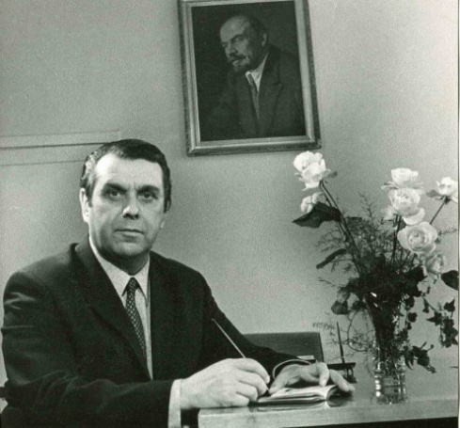
В 60-е годы прошлого века руководителем Донецкой области был Владимир Дегтярёв.
Годы его правления можно назвать эпохой возрождения Донбасса. Он был настоящим патриотом своего города. Именно под его началом город стали активно озеленять.
Говорят, что однажды побывал в парках Версаля, Дегтярёв был очень потрясён версальскими розариями. Именно он стал с энтузиазмом высаживать розы по всему городу. В советское время в Донецке рос миллион роз – по числу жителей.

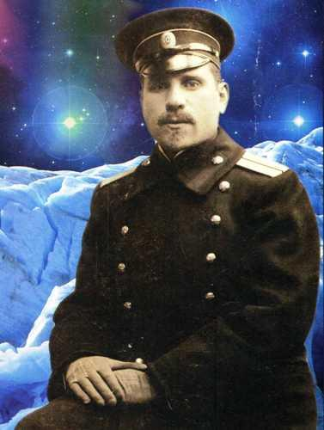
Седов Георгий Яковлевич – военный моряк, штурман дальнего плавания, исследователь Арктики.
Георгий Седов в 1912 организовал экспедицию к Северному полюсу на судне «Св. Фока». Зимовал на Нов. Земле и Земле Франца-Иосифа. Пытался достигнуть полюса на собачьих упряжках. Умер близ о. Рудольфа.
Именем Седова названы архипелаг и остров, мыс и пик, пролив, два залива, две бухты... Именем его назван поселок Седово (бывшая Кривая Коса), где он родился и где открыт музей Георгия Яковлевича Седова. Улица Седова есть в Москве и во многих других городах и поселках. Именем Седова называли и называют корабли. Так, в историю полярных путешествий вошел длившийся 812 суток дрейф ледокольного парохода «Георгий Седов», который пересек Северный Ледовитый океан.

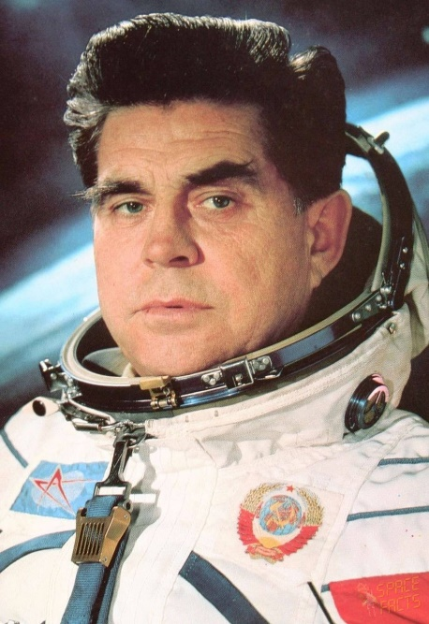
Георгий Тимофеевич Береговой – герой войны, испытатель, космонавт, учёный, писатель, общественный деятель, дважды Герой Советского Союза (единственный, кто удостоен первой звезды Героя за Великую Отечественную войну, а второй – за полёт в космос),
Родился Георгий Береговой на Полтавщине, в селе Фёдоровка, в апреле 1921 года. Вскоре родители перебрались на Донбасс, в город Енакиево, где и прошло детство будущего космонавта.
Участник Великой Отечественной войны с августа 1942 г.
В 1963 зачислен в отряд советских космонавтов. Прошёл полный курс подготовки к полётам на кораблях типа Союз. 26-30 октября 1968 совершил космический полет на космическом корабле Союз-3. В полете была предпринята попытка (неудачная) стыковки с беспилотным кораблём Союз-2 в тени Земли. Полет продолжался 3 суток 22 часа 50 минут 45 секунд. Совершив космический полёт в 47-летнем возрасте, Береговой в течение нескольких лет являлся старейшим человеком, побывавшим на орбите.
О себе он говорил очень скромно: «Я - летчик. Человек профессии. Именно в качестве летчика, в качестве рядового своей профессии мне довелось воевать в Отечественную, испытывать в послевоенные годы новые самолеты, участвовать в освоении космоса».
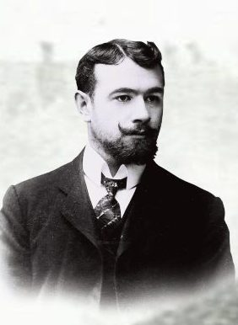
Александр Ханжонков – не просто удачный кинофабрикант – он был первопроходцем, одним из основателей русского кино.
В 1898 году Александр посмотрел заграничную киноновинку, которую его брат привез из Парижа, и влюбился в кинематограф.
Ханжонков первым создал постоянную труппу актёров и режиссёров, построил кинофабрику, кинотеатр, выпускал киноиздания и открытки, создал прокатную сеть по всей стране. К 1914 году он контролировал треть кинопроката в России, а выпущенные его компанией фильмы исчислялись сотнями. Ханжонков первым среди русских предпринимателей занялся производством научно-популярных, документальных и мультипликационных фильмов. После смерти Александр Ханжонков был незаслуженно забыт. 8 августа 2008 года на малой родине в Макеевке был открыт памятник Ханжонкову работы Зураба Церетели.
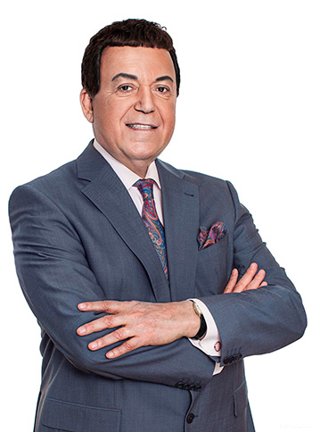
Первый во всем – так можно сказать не только о кинолаборатории, но и ее основателе, лучшем кинопромышленнике России, создателе империи отечественного кино Александре Ханжонкове.

Иосиф Давыдович Кобзон - советский и российский эстрадный певец, политический и общественный деятель, музыкальный педагог.
На сцену Кобзон впервые вышел в девять лет.
Иосиф Кобзон – рекордсмен эстрады. Он провел рекордное количество концертов в день – 12, выступил на самом длинном по времени концерте – 12 часов и 40 минут, записал около 3000 песен, посетил с гастролями более 100 стран мира, стал почетным гражданином 29 городов СНГ, а также вошел в «Книгу рекордов России» как самый титулованный артист. В Донецке Иосифу Давыдовичу установлен прижизненный памятник на площади у Дворца молодежи «Юность».
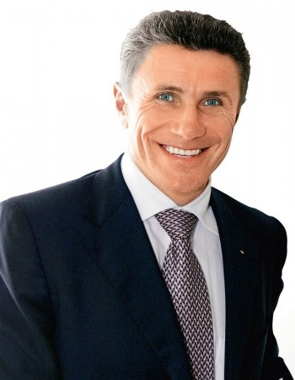
Сергей Бубка (родился в 1963 г.)
Это имя золотыми буквами вписано в историю легкой атлетики. Ведь именно Сергей Бубка – «человек-птица» – поставил мировой рекорд в прыжках с шестом. Один из самых известных в мире легкоатлетов Сергей Бубка родился в Ворошиловграде (теперь это Луганск), однако спортивную карьеру сделал в Донецке и тем самым украсил созвездие спортивной плеяды Донецка. Гармоничное развитие силы, скорости и техники превратили Сергея в чемпиона, который устанавливал рекорд за рекордом в течение всей спортивной карьеры. Сергей установил 35 мировых рекордов, причем его достижения по прыжкам в высоту (6 м 14 см на открытом стадионе и 6 м 15 см в зале). Сергей Бубка получил звание заслуженного мастера спорта СССР, стал чемпионом Олимпийских игр, чемпионом Европы, двукратным чемпионом СССР, шестикратным чемпионом мира, а также победителем Кубков мира и Европы в прыжках с шестом. Возле регионального спортивного комплекса «Олимпийский» установлен памятник знаменитому спортсмену-шестовику.

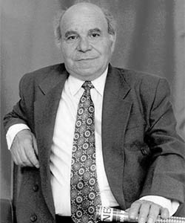

Хапланов Николай Вениаминович – поэт, прозаик, журналист, краевед, автор более 20 книг поэзии, прозы, публицистики. Родился недалеко от Макеевки, в Старобешево. Поэт, писатель, журналист, краевед и просто хороший человек….
Николай Хапланов жил для людей. Он всегда говорил, что жизнь человека — не просто даты или записи, а события и достижения которыми можно гордиться.
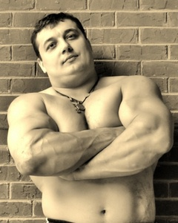
Дмитрий Васильевич Халаджи – один из самых сильных людей планеты и единственный человек, способный установить пять рекордов за один час. В детстве будущий богатырь перенес серьезную травму. Дмитрий выдержал 7 операций и дюжину переливаний крови, после того как, будучи в четырехлетнем возрасте, обжегся кипятком, вследствие несчастного случая 35 процентов кожи Халаджи было поражено. Через пару лет после инцидента мышцы были практически атрофированы, и ему пришлось заново учиться ходить. Тем не менее эта ситуация не помешала стать Халаджи одним из самых известных украинских богатырей.
Халаджи может поднять пять пудов одной рукой, выполняет «крест» с гирями на мизинцах и жим двух гирь в одной руке. Коронный номер Халаджи – завязать узлом несколько 20-сантиметровых гвоздей за минуту. Один из знаменитых подвигов Дмитрия – преодоление рекорда древнегреческого атлета Бибона, который поднял одной рукой снаряд весом почти 144 кг. Снаряд сохранился до наших дней, а вот поднять его под силу пожалуй только Дмитрию. Халаджи изготовил собственный снаряд весом 152 кг и поднял его одной рукой, причем дважды – второй раз для тех, кто не успел сфотографировать.

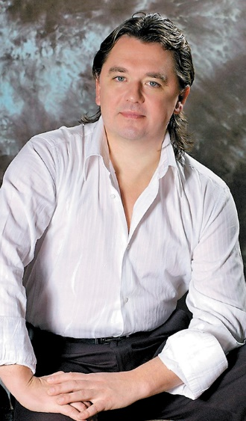
Вадим Писарев – всемирно известный танцовщик; художественный руководитель театра оперы и балета города Донецка; основатель и директор международного фестиваля «Звёзды мирового балета», который ежегодно дарит зрителям шедевры балета и открывает все новые и новые звезды на балетном небосклоне. Писарев Вадим Яковлевич родился в шахтерском городе Донецке. Любовь к танцу, которому он и посвятил всю свою жизнь, стала его путеводной звездой. Донецкая хореографическая школа, в которой он получил первое представление о танце и свои первые уроки, стали тем самым фундаментом его будущего, но только, тогда еще, первым камешком в становлении себя.

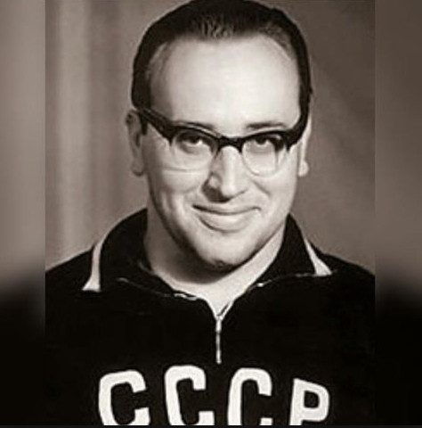
Юрий Власов - легенда тяжелой атлетики, невозможно поверить, что спортсмен обладает 31 мировым рекордом, кроме того он пишет книги, имеет инженерное образование, прекрасно ориентируется в политике. Родился 5 декабря 1935 года в небольшом городке Макеевке. Когда ему исполнилось 15 лет, это была сплошная гора мускул, которая весила 90 килограммов. Весной 1957 года Власов впервые стал рекордсменом СССР в рывке (144,5 кг) и толчке (183,0 кг) С него брал пример Арнольд Шварценеггер. Юрий был влюблён в тяжёлую атлетику, пронёс великую любовь к спорту через всю свою жизнь.

3. Метод «микрофон». Расскажи о своем земляке

4. Просмотр видео по ссылке: https://youtu.be/YJySs69CcfA

5. Викторина «Знаменитые люди Донбасса»
1. Он мечтал стать летчиком, но из-за маленького роста его отчислили из летной школы. Но свою мечту этот человек осуществил, когда снял фильм «В бой идут одни «старики».
(Ответ: Леонид Федорович Быков)

2. Русский советский композитор, пианист, дирижёр, музыкальный писатель. Ему принадлежат 11 опер, 7 балетов, среди которых «Ромео и Джульетта», 7 симфоний, 8 концертов для сольного инструмента с оркестром
(Ответ: Сергей Сергеевич Прокофьев)

3. Лётчик-космонавт СССР, дважды Герой Советского Союза (единственный, кто удостоен первой звезды Героя за Великую Отечественную войну, а второй — за полёт в космос)Заслуженный лётчик-испытатель СССР, генерал-лейтенант авиации, кандидат психологических наук, космонавт СССР № 12. Родился в 1921 году под Полтавой, вскоре после его рождения семья переехала в город Енакиево в Донбассе.
(Ответ: Георгий Тимофеевич Береговой)

4. Первый в мире человек, прыгнувший выше шести метров.
(Ответ: Сергей Назарович Бубка)

5. Советский боксёр-любитель в весе свыше 91 кг, четырёхкратный чемпион СССР, трёхкратный чемпион Европы, двукратный обладатель Кубка мира, чемпион мира(1982, Мюнхен). Заслуженный мастер спорта СССР.
(Ответ: Ягубкин Александр Геннадиевич)

6.Советский и российский эстрадный певец, музыкально-общественный деятель, педагог. Почётный консул Донецкой Народной Республики в России. Почетный гражданин города Донецка. 25 мая 2016 года получил гражданство ДНР.
(Ответ: Йосиф Давыдович Кобзон)

7. Лауреат многих международных конкурсов, обладатель престижных наград, среди них — приз ЮНЕСКО «Лучший танцовщик мира».
(Ответ: Вадим Яковлевич Писарев)

8. Сопоставьте фотографии с именами.

1 .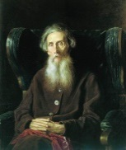 2 . 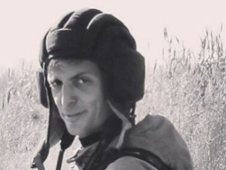
3 . 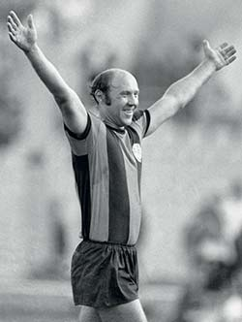 4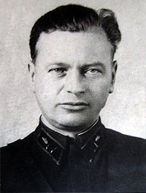

А. Старухин Виталий Владимирович
Б. Даль Владимир Иванович
В. Гринкевич Франц Андреевич
Г. Толстых Михаил Сергеевич

10. Найдите соответствие.

1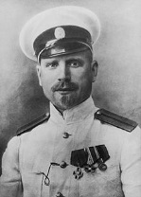 2.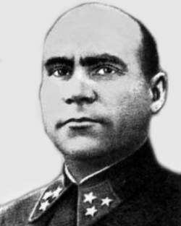

3.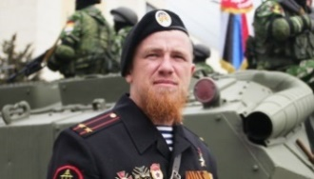 4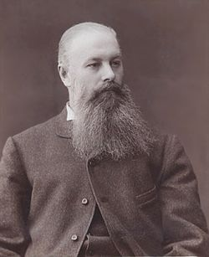

А. Павлов Арсен Сергеевич
Б. Докучаев Василий Васильевич
В. Гуров Кузьма Акимович
Г Седов Георгий Яковлевич

6. Подведение итогов
Учитель: Да, Донбасс - наша родина. Мы любим ее, гордимся ею.
Выдающиеся люди окружают нас повсюду. В нашем крае родилось много людей, впоследствии ставшие знаменитыми на весь мир. Они внесли огромный вклад в развитие многих отраслей.

Поистине богата наша земля талантами. Каждый из вас несет в себе крупицу таланта родной донбасской земли. Перед вами большое светлое будущее. И от того, каким оно будет, зависит только от вас. Дерзайте! Будьте смелыми и настойчивыми, покоряйте вершины и создавайте славные истории нашего региона. Вы, ребята, наследники нашего города: ее истории, ее культуры, всех тех богатств, которые созданы руками старших поколений. Вам преумножать ее традиции, трудиться на ее полях, сочинять стихи и песни о нем.

